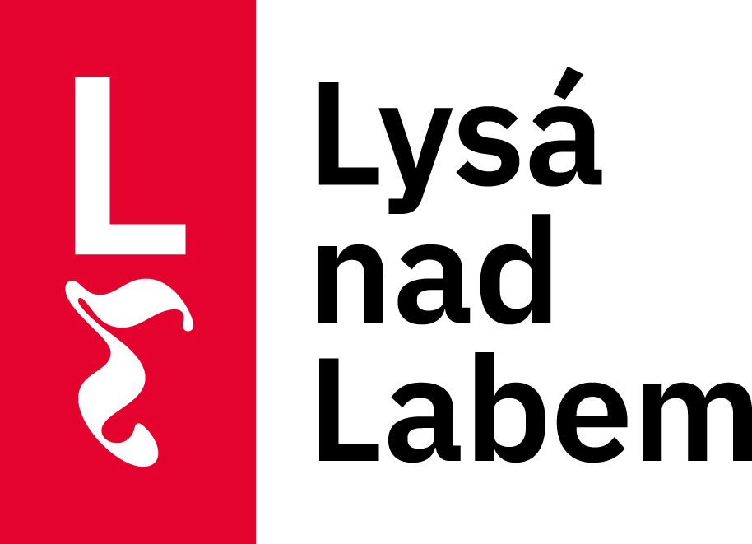
DODATEK č. 7
ke Smlouvě o dílo
č. S102401692

(dále jen „dodatek“) uzavřený ve smyslu ust. § 2586 a násl. zákona č. 89/2012 Sb., občanský zákoník, ve znění pozdějších předpisů (dále jen „Občanský zákoník“)

Smluvní strany:

Obchodní firma: | Město Lysá nad Labem
Sídlo (bydliště): | Husovo nám. 23, 289 22 Lysá nad Labem
Zastoupen: | Mgr. Karel Marek - starosta
Oprávněn k jednání a podepisování: | Mgr. Karel Marek - starosta
IČO: | 00239402
DIČ: | CZ00239402
Bankovní spojení: | Česká spořitelna a.s.
Číslo účtu: | XXXXXXXXXXXXXX
Telefon: | XXXXXXXXXXXXXX
(dále jen „Město“)

a

Obchodní firma: | FCC Česká republika, s.r.o.
Sídlo: | Ďáblická 791/89, 182 00 Praha 82
Zastoupen: | Ing. Václav Nikl, jednatel  Ing. Petr Morávek, jednatel
Oprávněn k jednání: | XXXXXXXXXXXX, obchodní zástupce
Oprávněn k podepisování na základě plné moci: | XXXXXXXXXXXX, obchodní zástupce
IČO: | 45809712
DIČ: | CZ45809712
Bankovní spojení: | ČSOB běžný účet
Číslo účtu: | XXXXXXXXXXXX
Telefon: | XXXXXXXX
Fax: | XXXXXXXX
Zapsaný v obchodním rejstříku | Městský soud Praha, sp.zn. C 12401
(dále jen „podnikatel“)

Smluvní strany konstatují, že spolu dne 11.1.2010 uzavřely Smlouvu o dílo č. S102401692 ve znění dodatků č. 1 až 6 (dále jen „smlouva“). Smluvní strany se dohodly na změně smlouvy.

- Změna smlouvy

  - Smluvní strany se dohodly na změně článku II. písm. A) odst. 1. smlouvy týkající se údržby veřejné zeleně, který nadále znít:
1. Zhotovitel bude provádět pravidelnou celoroční údržbu veřejné zeleně v následujícím rozsahu:
- celoroční péče o travnaté plochy (sekání, hrabání),
- celoroční péče o stromové a keřové patro zeleně (řez, tvarování, kácení, výřezy, údržba).
  - Smluvní strany se dohodly na změně Přílohy č. 1 týkající se údržby veřejné zeleně, jejíž nový text tvoří přílohu tohoto dodatku.
  - Smluvní strany se dohodly na změně článku II. písm. B) smlouvy týkající se údržby komunikací, a to takto:
- odst. 3. písm. b) bude nadále znít takto:
b) pravidelné ruční čištění chodníků bude zhotovitel provádět jen v těch lokalitách, v nichž bude provádět celoroční péči o travnaté plochy dle Přílohy č. 1,
- odst. 4. bude nadále znít:
4. Zhotovitel se zavazuje provádět pravidelné vysypávání a odvoz odpadu z košů umístěných na území města Lysá nad Labem do 31.12.2024 takto:
- potřebný počet košů umístěných v centru města v intervalu 5x v týdnu,
- potřebný počet košů umístěných na okraji města v intervalu 1x týdně; z důvodu výkyvu vytíženosti košů je možné frekvenci vysypávání a odvozu odpadu upravit na základě dohody smluvních stran.
- odst. 5.: vypuštěn
  - Smluvní strany se v souladu s článkem III. odst. 7. smlouvy dohodly na úpravě ceny díla specifikované v Příloze č. 4 smlouvy, a to tak, že počínaje dnem 1.4.2024 dochází k navýšení cen o 100 % inflace vyhlášené Českým statistickým úřadem, což představuje 10,7 %. Nová příloha č. 4 je součástí tohoto dodatku.

- Závěrečná ujednání

  - Ostatní ujednání smlouvy zůstávají tímto dodatkem nedotčena.
  - V případě, že kterékoliv ustanovení tohoto dodatku je nebo se stane či bude shledáno neplatným nebo nevymahatelným, neovlivní to (v maximálním rozsahu povoleném právními předpisy) platnost a vymahatelnost zbývajících ustanovení tohoto dodatku či smlouvy. Smluvní strany se v takovém případě zavazují nahradit neplatné či nevymahatelné ustanovení sjednáním ustanovení platného a vymahatelného, které bude mít do nejvyšší možné míry stejný a právními předpisy přípustný význam a účinek, jako mělo ustanovení, jež má být nahrazeno.
  - Smluvní strany závěrem prohlašují a stvrzují, že si tento dodatek před jeho podpisem přečetly a že veškerá ujednání obsažená v tomto dodatku byla sjednána svobodně, vážně a určitě, na důkaz čehož připojují pod Smlouvou své podpisy.
  - Nedílnou součástí této smlouvy je Příloha č. 1 a Příloha č. 4.
  - Smluvní strany výslovně souhlasí s tím, aby tento dodatek byl uvedeny v souladu se zákonem č. 340/2015 Sb., o registru smluv v platném znění, v Informačním systému registru smluv. Zveřejnění v tomto registru zajistí Město. Smluvní strany výslovně souhlasí s tím, aby byl tento dodatek uveden v přehledu nazvaném „Smlouvy uzavřené městem“ vedeném Městem, který obsahuje údaje o smluvních stranách, předmětu smlouvy, číselném označení smlouvy a datum jejího podpisu. Smluvní strany výslovně souhlasí, že tento dodatek může být bez jakéhokoliv omezení zveřejněn na oficiálních webových stránkách Města (www.mestolysa.cz), a to včetně všech případných příloh. Smluvní strany prohlašují, že skutečnosti uvedené v tomto dodatku nepovažují za obchodní tajemství a udělují svolení k jejich užití a zveřejnění bez stanovení jakýchkoli dalších podmínek.
  - Tento dodatek nabývá účinnosti dnem jeho zveřejnění v registru smluv.
  - Smluvní strany se dohodly, že tento dodatek bude podepsán elektronicky.
  - Rada města schválila uzavření tohoto dodatku usnesením č. 205 dne 25.3.2024.

V Praze dne 2.4.2024 V Lysé nad Labem dne 3.4.2024

………………………………………………… | …………………………………………………
FCC Česká republika, a.s. | Město Lysá nad Labem

